浙江省商务厅政务网Ikey用户登录操作说明

浙江省商务厅政务网是全省商务系统内部的一个信息交流、公文处理、日常办公的网络平台。为了保障系统的信息安全，在互联网上访问厅政务网需通过IKEY加密方式才能进入。以下为厅政务网IKEY用户登录的操作说明：
- 厅政务网入口。用户在浏览器输入如下地址：http://zw.zftec.gov.cn，页面将会显示（图1）的政务网登录窗口。在密码框处输入密码（缺省密码为123456，如需修改密码请看第3步），点击“登录政务网”按钮即可进入政务网。
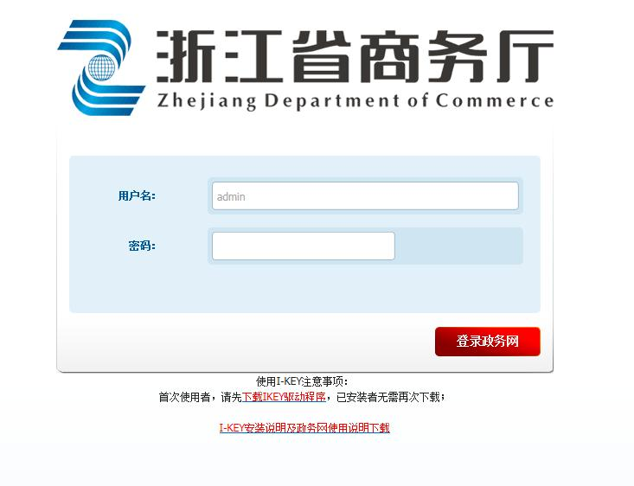
（图1）
- 第一次使用IKEY访问政务网用户需要安装硬件驱动和浏览器插件，具体如下（已使用IKEY登录过政务网的用户可略过此步）：
- IKEY硬件及驱动安装
在（图1）所示的政务网入口页面的下方有“IKEY驱动程序”的下载链接，下载后双击驱动安装程序依据提示安装，安装过程中会提示插入IKEY硬件，此时将IKEY插入电脑任意的USB口即可完成安装。成功安装驱动后电脑桌面右下角的任务栏会出现如下图标。
- 浏览器插件安装
第一次进入厅政务网登录页面后，系统自动会出现浏览器插件安装提示（如图2）。
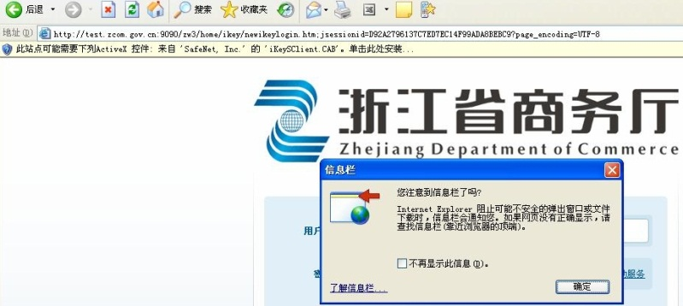
（图2）
点击地址栏下的“……单击此处安装”的提示栏出现安装菜单（如图3）。点击（如图3）“安装ActiveX控件”,在弹出提示窗口（如图4）中点击“安装”按钮即完成插件安装。
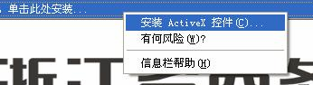
（图3）
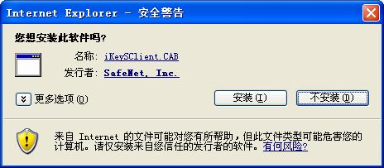
（图4）
- 登录密码修改。IKEY初始登录密码一般为123456，更改密码需用鼠标双击桌面右下角图标，弹出IKEY设置窗口（如图5）。
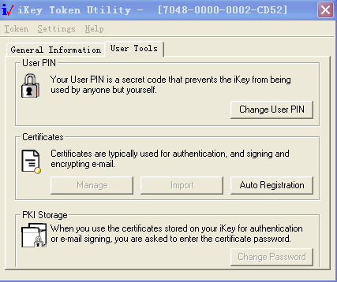
（图5）
点击（图5）窗口中的“User Tools”页上的“Change User Pin”按钮会弹出密码修改窗口（如图6）。输入当前密码和两次新密码后点击“OK”按钮即完成密码修改，以后登录需用修改后的新密码登录。（注意事项：IKEY密码只能使用数字，且密码长度不能超过8位）
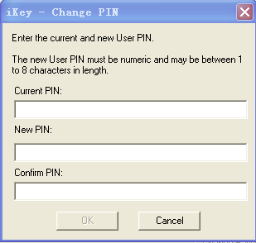
（图6）

